A Dios hace tiempo que lo exiliaron, o se exilió, de las catedrales

"Las iglesias-museos carecen de alma. Más que para substantivar la fe, contribuyen a la pérdida de la misma"
Antonio Aradillas, 22 de enero de 2019 a las 09:37
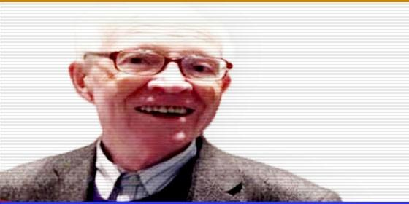
Antonio Aradillas
Religión | Turismo
Dios -el de los santos evangelios- se exilió o lo exiliaron- de los espacios que por tradición, despistes, rutinas o engaños, siguen formando parte de legados sacramentales
(Antonio Aradillas).- De grandiosas, magníficas o espectaculares, que destacan e impresionan por sus proporciones, tamaño, riqueza, arte y magnificencia, se suelen adjetivar determinadas catedrales y templos cristianos, que entrelazados con los profesionales del ramo, establecen rutas de interés turístico a las que adscriben multitud de clientes con admiración y gozo piadosos. La reflexión sobre el tema no será ociosa ni eximente.
De por sí, por sus nombres y características generales, los templos y lugares sagrados, cuyas visitas engrosan, y hasta definen, las programaciones propias del turismo religioso, ni son, ni tienen por qué ser, constitutivas de otras tantas ofertas de catequesis cristianas.
Aún más no pocos de esos lugares hasta pudieran llegar a ser otros tantos motivos de escándalos para aspirantes a cristianos de verdad, o a hacer dudar de la veracidad de la concepción religiosa de la vida, en otros. El dicho de que "visitada Roma, se pierde la fe", de tanta vigencia y raigambre, proclamado en multitud de países y de circunstancias, acrecienta la preocupación en unos tiempos en los que la ilustración y el conocimiento suplen felizmente a las ignorancias inherentes en las convicciones que se consideraban de por sí piadosamente evangelizadoras.
De no cuidarse con fidelidad y sentido evangélico la preparación para este tipo de visitas "turístico- religiosas", se corre el grave riesgo de que tales viajes, aún iniciados "en el nombre de Dios", se terminen con la triste y desoladora seguridad de que Dios -el de los santos evangelios- se exilió o lo exiliaron- de los espacios que por tradición, despistes, rutinas o engaños, siguen formando parte de legados sacramentales, y de otros tantos capítulos de la teología o de la piedad.
Me fío en términos generales de la buena intención, sanamente comercial además, que alienta a curas, frailes, monjas y monjes con sus respectivas asociaciones, organismos e instituciones, encargadas de convertir en "peregrinaciones", y en lecciones y tratados "religiosos", las visitas a los referidos lugares. A la vez, aliento la esperanza de que los responsables de estos desplazamientos viajeros llamen a las cosas por sus nombres y no a todas las visitas incluidas en los programas, las presenten como relacionadas con el culto y adoración a Dios, cuando responden, en su origen y destino actuales, a fines en los que las motivaciones sobrenaturales estuvieron, y siguen estando, ausentes.
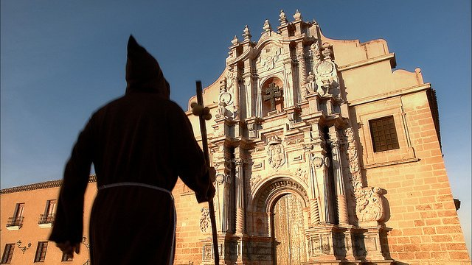
A la mayoría de los guías turístico- religiosos que se precien de serlo y de ejercer su profesión sagrada y evangelizadora, habrán de iluminar los caminos de su actividad, estas palabras del papa Francisco: "Insto a que los templos en desuso se destinen especialmente a los pobres antes que al comercio: los bienes de la Iglesia no tienen un valor absoluto. Es preferible su venta o rentabilización para otros fines. Dios no vive ya en estos lugares que fueron sagrados por serlo, y ser usados por la comunidad de creyentes".
Razón tan sagrada es posible hallarla en hechos como el registrado en Alemania, donde, desde el año 2.000 al 2017, unos 500 templos-iglesias fueron "desacralizados" a consecuencia de la falta de culto en los mismos.
Las iglesias-catedrales- museos, por grandiosas que sean y por mucha cultura, arte y riqueza que alberguen y tesauricen, no tienen por qué ser meta y justificación del considerado como "turismo religioso". Si además, para visitarlos es imprescindible "pagar las tasas establecidas al efecto" según la fórmula ritual, cualquier atisbo de sobrenaturalidad y evangelio se esfuma o directamente se interpreta como parte de todo un negocio eclesiástico, más que civil.
Las catedrales y los templos que no se usan, o cuya utilización resulta ser tan rara y tan parca, desproporcionada a los gastos de mantenimiento, mediante la reflexión a la luz de los evangelios, habrán de someterse a un proceso de rehabilitación, sin excluir su desaparición, como lugares sagrados. Faltan estadísticas serias y humildes, que faciliten y hagan llegar a la conclusión de cuantas, y en qué ocasiones, tales catedrales son y se emplean como lugares de culto o de celebración de la asamblea cristiana y no como otros tantos lugares de cita social o político- seudo religiosa.
Las iglesias- catedrales - templos, jamás serán de por sí metas y "estaciones" de turismo religioso, cuando fueran y sean las características propias de los museos las que prevalezcan y justifiquen sus visitas. Iglesias -museos carecen de alma. Se quiera o no, los museos, por museos, activan y rememoran imágenes y figuras propias y distintivas de los cenotafios. Más que para substantivar la fe verdadera, evangélica y evangelizadora, es posible que contribuyan a la pérdida de la misma.
Las iglesias, y más las catedrales, son -deberán ser- del pueblo-pueblo, y este, y ahora, -y más el día de mañana,- no será en exclusiva, el oficialmente llamado y conocido como "pueblo de Dios". Se identificará con el pueblo-municipio - ayuntamiento, cuyos representantes y administradores son elegidos democráticamente, y no a dedo, aunque algunos aseveren serlo, en su propio provecho, "por la gracia de Dios".
Al Dios -el de los santos evangelios- , hace tiempo que, entre unas cosas y otras, lo exiliaron - o se exilió- de las catedrales, erigiendo en las mismas monumentos y soberanías terrenales, más que espirituales.
Con el fin de facilitarles gratuitamente a los aspirantes a practicar el denostado turismo irreligioso citado, el listado de las "quince catedrales más bonitas, mejores, más ricas e importantes de España", es este: Santiago de Compostela, Sevilla, Burgos, Toledo, mezquita- catedral de Córdoba, Salamanca (dos), Jaén, Segovia, Plasencia (dos) Cuenca, Palencia, Murcia, Zaragoza, El Burgo de Osma y la de Mejorada del Campo en Madrid...
En plena Feria del Turismo (FITUR) celebrada en Madrid, capital de España, con proyección e inversión internacionales y rentabilidades tan pingües para tantos sectores, cualquier reflexión sobre el tema es de agradecer, también religiosamente. Cuanto se relaciona con la Iglesia -"Turismo Religioso"-, y su puridad, es, o tiene, mucho, de evangelio.
